Дистанционное обучение по дополнительной общеобразовательной программе «Океан фантазий»
Внимание! Все задания выполняются под присмотром
взрослых (родителей)!
Группа 7 (бюджет, возраст 5-8 лет)
Задание 1. Ознакомиться с историей возникновения и развития лепки из теста.
Задание 2. Самостоятельно приготовить соленое тесто по данному рецепту.
Задание 3. Выполнить композицию «Котик» по образцу.
Продолжительность исполнения: 4 часа.
Задание 4. Творческое задание: нарисовать эскиз композиции на тему «Любимые животные» и выполнить ее в технике тестопластика.
Ссылка: https://svoimirukamy.com/podelki-iz-solyonogo-testa.html
Продолжительность исполнения: 4 часа.
История возникновения и развития лепки из теста

Когда-то давным-давно, в седую старину, люди начали лепить хлебные
лепешки из муки и воды и обжигать их на раскаленных камнях. Древние инки лепили из теста фигуры людей и животных и затем приносили их в жертву богам. В Европе в древности фигурный хлеб из дрожжевого теста делали только руками, без вспомогательных материалов. Италия в средние века славилась поистине удивительными мастерами, настоящими художниками, которые пекли такие великолепные фигурные хлеба, что купцы со всей Европы покупали их, чтобы по возвращении в свои родные страны дорого их продать. Из теста выпекали не только хлеб, но и декоративные изделия. С 17 века в Китае из солёного теста изготавливались марионетки для кукольных представлений. В Гималаях были найдены деревянные формы для изготовления жертвенных культовых фигур из ячменной муки. Эти фигуры заменяли людей и животных при жертвоприношениях. В Греции и Испании во время торжеств в честь Богоматери на алтарь клали великолепные хлебные венки, украшенные орнаментом. Даже в далёком Эквадоре мастера художественных промыслов делали поделки из яркоокрашенного теста. У индейцев такие фигурки из теста раньше имели символический или мистический смысл. Теперь они изготавливаются для многочисленных туристов. В Германии и Скандинавии издавна было принято изготавливать пасхальные и рождественские сувениры из солёного теста. Различные медальоны, венки, кольца и подковы вывешивались в проёме окон или крепились к дверям. Считалось, что эти украшения приносят хозяевам дома, который они украшают, удачу и благоденствие. В странах Восточной Европы (Польше, Чехии, Словакии) популярны большие картины из теста. В Восточной Европе изделия из теста не окрашивали: типичный коричневый тон выпечки считался особенно красивым. У славянских народов такие картины не раскрашивались и имели обычный для выпечки цвет, что считалось особенно привлекательным. Издавна известны обряды, связанные с зерном и хлебом, традиционные для народов России, Украины, Белоруссии, Польши, Болгарии, Чехии. В соответствии с этими обрядами весной, перед прилётом птиц, выпекались фигурные изделия из теста, чаще всего имеющие вид стилизованной птицы. Фигурки назывались «жаворонками». В Украине такие изделия из теста изготавливались не только для весенних обрядов, но и для зимних праздников, а также свадеб. Фигурки дарили вместе с пожеланиями здоровья, благополучия, богатства и удачи. Издавна известны пластические свойства солёного теста. Наши прабабушки лепили из него фигурки различных птиц и животных, так называемых «жаворонков», с которыми встречали весну, баранки, пряничные «козули», которыми одаривали своих друзей и родственников под Новый год и Рождество, ко дню рождения в знак любви и уважения.
Чтобы сделать настоящую скульптуру и сохранить ее на долгое годы, можно использовать в качестве материала для творчества простое соленое тесто.

Рецепт соленого теста:
2 стакана муки, 1 стакан соли,
0.5 стакана воды.

Приготовим соленое тесто. Смешиваем муку и соль, постепенно добавляем воду и замешиваем тесто. Тщательно вымешиваем его до получения пластичной однородной массы.

Композиция «Котик» из соленого теста
Эта работа выполняется на деревянном фоне или на разделочной доске.

Инструменты и материалы:
доска;
акварельные или гуашевые краски;
кисточки для красок;
солёное тесто;
клей «ПВА»;
стека.

- На доску переводим рисунок.

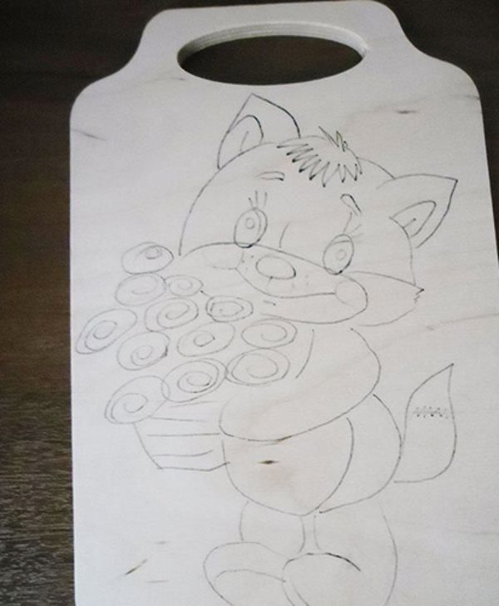

- Готовим соленое тесто.
- Картина будет с объемными элементами (нос, уши, глаза, хвост, лапы, щёки и корзина с цветами). Кусочек теста тщательно разминаем в руках и из него формируем чёлку. При помощи стеки делаем надрезы.
- Место под тесто необходимо промазать клеем. Так оно будет лучше держаться. Клей не будет заметен после высыхания.
- Таким же образом лепим остальные части.
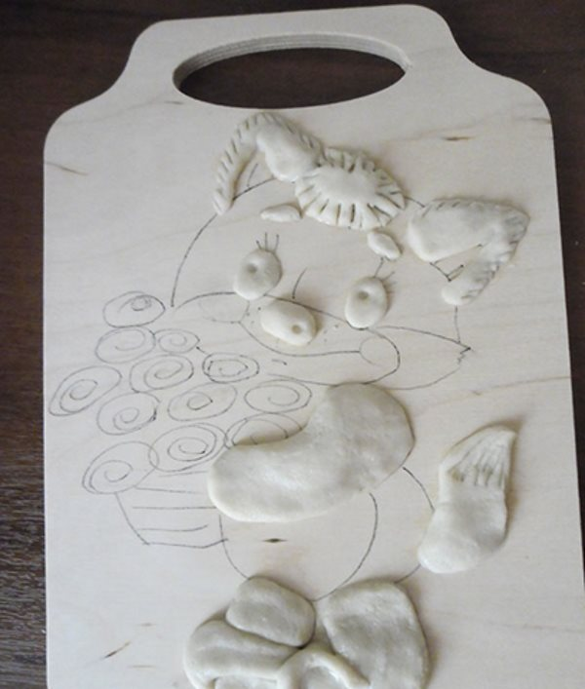

- Розы для цветов формируем из «колбасок». Скатываем по кругу, слегка прижимая к фону. Получается бутон розы.

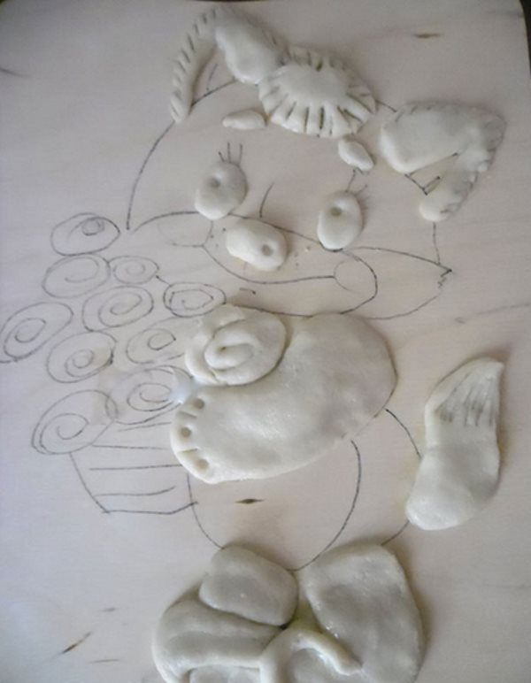

- Из отдельных полосок формируем корзину, наносим насечки при помощи стеки, чтобы корзина получилась объемной.
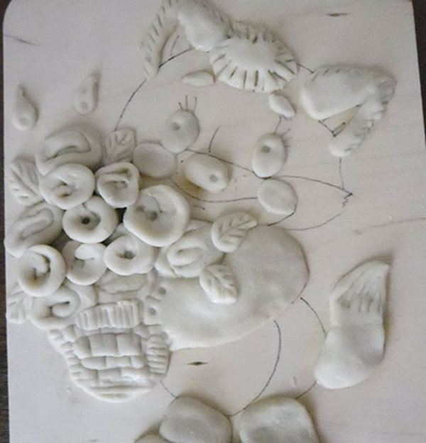

- Все объёмные части картины готовы.
- Кладем доску в сухое и теплое место на несколько дней, чтобы тесто полностью высохло.
- Когда тесто станет сухим и прочным, берем в руки кисти и краски!
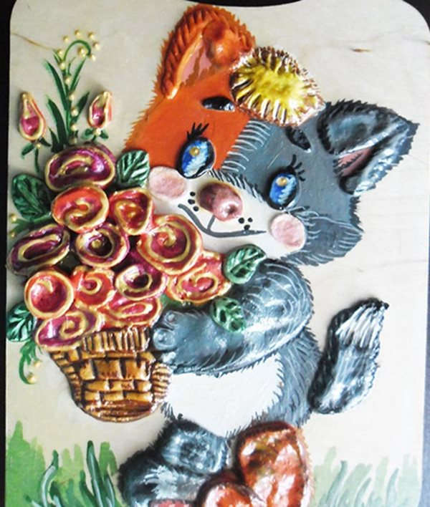
Удачи вам, ребята!

